

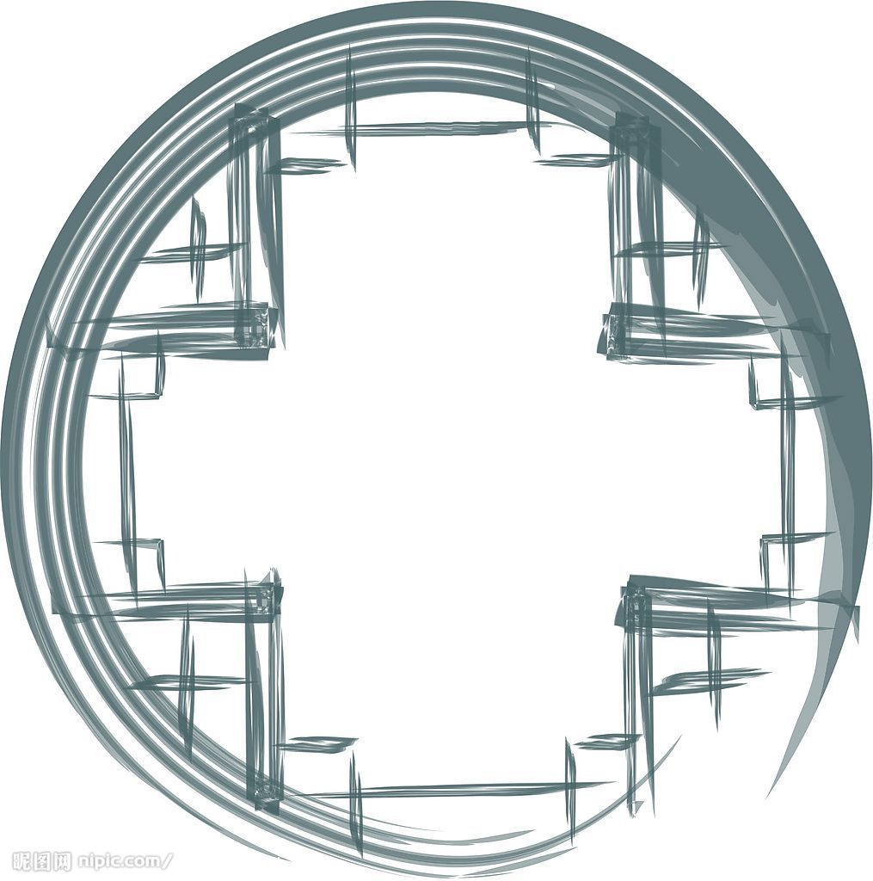
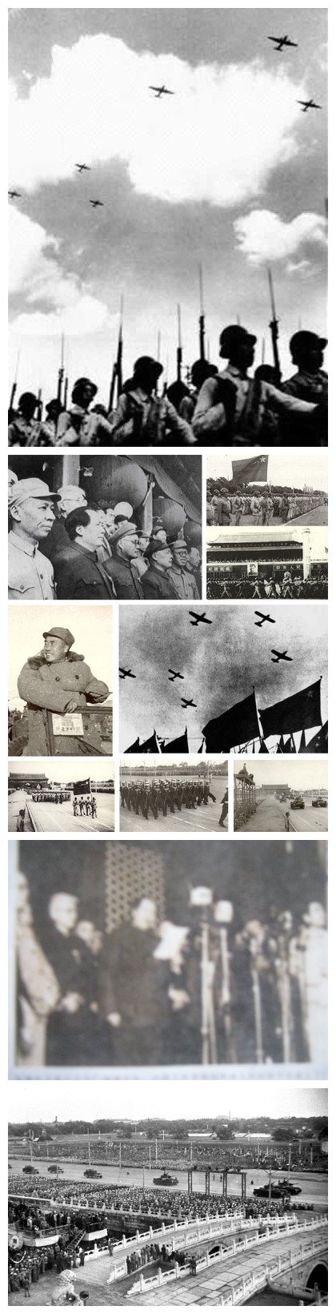
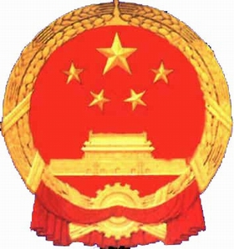
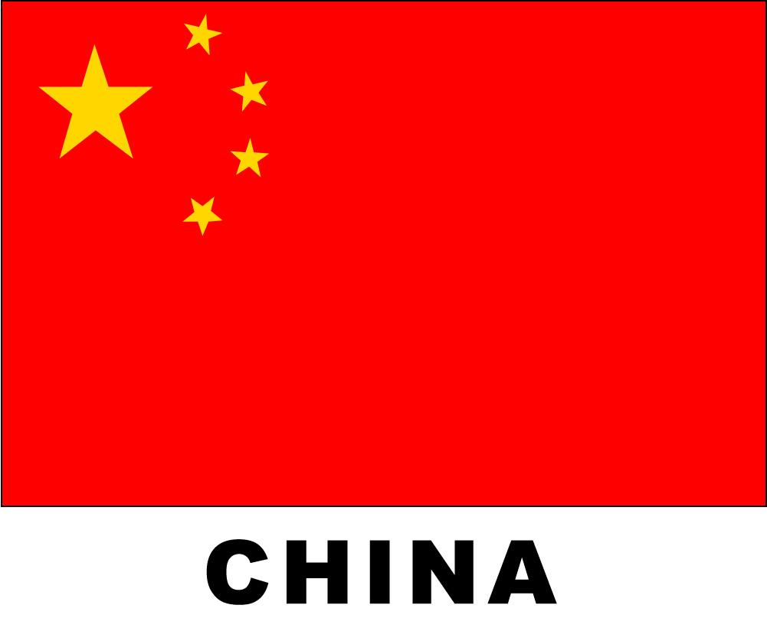
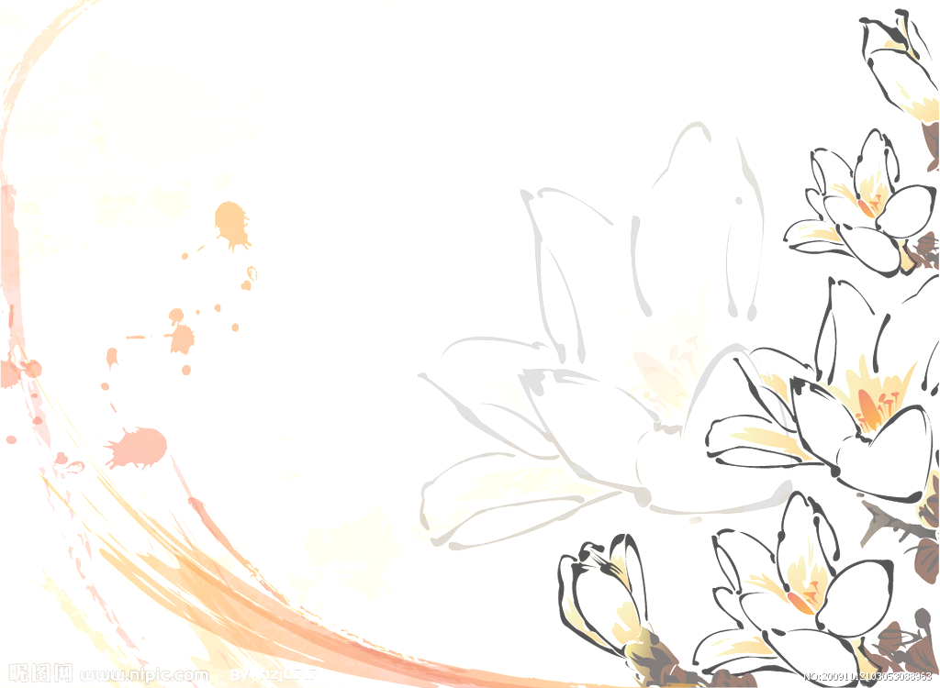

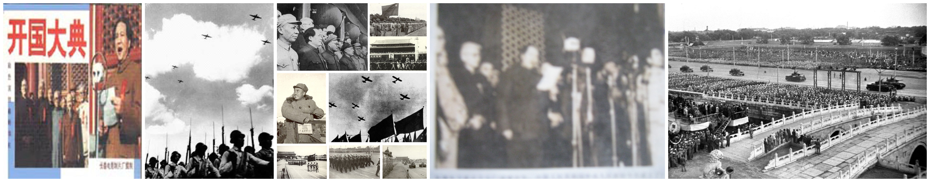
祖国
在我
中
做文明礼仪的传承者
“国庆”一词，本指国家喜庆之事，最早见于西晋。西晋的文学家陆机在《五等诸侯论》一文中就曾有“国庆独飨其利，主忧莫与其害”的记载、我国封建时代、国家喜庆的大事，莫大过于帝王的登基、诞辰（清朝称皇帝的生日为万岁节）等。因而我国古代把皇帝即位、诞辰称为“国庆”。今天称国家建立的纪念日为国庆。1949年9月的政协一届一次会议上决定把10月1日定为国庆节。在1949年10月1日宣告中华人民共和国成立，这是中国历史上一个最伟大的转变。1949年十月一日下午3时，北京30万人在天安门广场隆重举行典礼，庆祝中华人民共和国中央人民政府成立。毛泽东主席庄的严宣告中华人民共和国、中央人民政府成立，并亲自升起了第一面五星红旗。

祖国啊,我为你自豪!

当巍峨的华表, 当第一面五星红旗冉冉升起,
让挺拔的身躯披上曙光, 那胜利的旗帜,
当雄伟的天安门, 在朗朗的空中迎风飘扬,
让风云迎来东升的太阳. 人民扬起了头颅,
历史的耳畔, 全世界都看到了
传来了礼炮的隆隆回响, 中国人民从此站起来了
那排山倒海般的回响,
是中国沧桑巨变的回响.
一位巨人俯瞰着世界,
洪亮的声音,
全世界都听到了,
中华人民共和国成立了!

古人云：“不学礼，无以立”。就是说，你不学“礼”，就没法在社会中立身。而随着经济的
全球化和对外交流的广泛化，我们要想立于世界之林，就必须提高我们民族的文明素养。
《北京晨报》曾报道说，有一个200多人的中国旅游团去泰国，飞机上三次用中文广播，呼吁
中国乘客不要把飞机上的耳机、毛毯和餐具带下飞机。令人尴尬的是，下飞机时还是有中国游客
把餐具偷偷藏起来，最后被发现不得不交给乘务员。“中国人走到哪里都是‘未见其人，
先闻其声’。”在国外，有许多公共场所都特别用汉语赫然写着“请勿大声喧哗!”等字样，
用以提醒中国游客。中国公民在境外的种种不文明表现，使我们这个"文明古国"、"
礼仪之邦"民族形象大受损害。相反，我们周边的国家及地区在这方面却做得比我们好，
去年暑假，我有幸去日本参观学习，一下飞机，就受到微笑与鞠躬的礼遇，让我立即感到
了不同国度的文明氛围。在乘坐新干线的时候，也颇有感触，只见列车上的乘警在车厢内
巡查时鞠一个躬，后退一步，又鞠一个躬，后退一步，这样反复直至退出那节车厢为止，
神情十分严肃谦恭，丝毫不像中国的警察那样居高临下、盛气凌人。不仅日本，
我们周边的韩国、台湾等国家和地区也非常注重文明礼仪，而这些礼仪有许多
就是从中国大陆传承过去的，今天，作为文明礼仪的发源地的中国人，难道
我们不应为此感到汗颜吗?中国要走向世界，就必须重视国民的素质修养，
塑造中华民族礼仪之邦的美好形象。
“国家荣辱，匹夫有责”，做为二十一世纪的青少年，我们有责任做中华文明的
传承者，用“谦谦君子”“大家闺秀”的标准要求自己，
宏扬礼仪之邦的优良传统，从我做起，从小事做起，用我们的行动去感染身边的人，
用我们的真诚去打动他人的心。寒假即将来临，同学们就将踏上回家的
旅程，希望你们一路留下的不仅是欢声笑语，更有我们国华学子的文明素养和儒雅风度。

我的祖国，高山巍峨，雄伟的山峰俯瞰历史的风狂雨落，暮色苍茫，任凭风云掠过。坚实的脊背顶住了亿万年的沧桑从容不迫。
我的祖国，大河奔腾，浩荡的洪流冲过历史翻卷的漩涡，激流勇进，洗刷百年污浊，惊涛骇浪拍击峡谷涌起过多少命运的颠簸。我的祖国，地大物博，风光秀美孕育了瑰丽的传统文化，大漠收残阳，明月醉荷花，广袤大地上多少璀璨的文明还在熠熠闪烁。
我的祖国，人民勤劳，五十六个民族相濡以沫，东方神韵的精彩，人文风貌的风流，千古流传着多少美丽动人的传说。这就是我的祖国，这就是我深深爱恋的祖国。我爱你源远流长灿烂的历史，我爱你每一寸土地上的花朵，我爱你风光旖旎壮丽的河山，我爱你人民的性格坚韧执着。
我的祖国，我深深爱恋的祖国。你是昂首高吭的雄鸡-----唤醒拂晓的沉默，你是冲天腾飞的巨龙-----叱咤时代的风云，你是威风凛凛的雄狮-----舞动神州的雄风，你是人类智慧的起源-----点燃文明的星火。你有一个神圣的名字，那就是中国！那就是中国啊，我的祖国。
我深深爱恋的祖国。我深深地爱着我的祖国，搏动的心脏跳动着五千年的脉搏，我深深地爱着我的祖国，涌动的血液奔腾着长江黄河的浪波，我深深地爱着我的祖国，黄色的皮肤印着祖先留下的颜色，我深深地爱着我的祖国，黑色的眼睛流露着谦逊的笑窝，我深深地爱着我的祖国，坚强的性格挺拔起泰山的气魄，我深深地爱着我的祖国，辽阔的海疆装满了我所有的寄托。
我的祖国，可爱的中国，你创造了辉煌的历史，你养育了伟大的民族。我自豪你的悠久，数千年的狂风吹不折你挺拔的脊背，我自豪你的坚强，抵住内忧外患闯过岁月蹉跎。我自豪你的光明，中华民族把自己的命运牢牢掌握，我自豪你的精神，改革勇往直前开放气势磅礴。可爱的祖国啊，无论我走到那里，我都挽住你力量的臂膊，无论我身居何方，你都温暖着我的心窝。可爱的祖国啊，你把住新世纪的航舵，你用速度，你用实力，创造震惊世界的奇迹。你用勤劳，你用智慧，进行了又一次更加辉煌的开拓！祖国啊，祖国，你永远充满希望，祖国啊，祖国，你永远朝气蓬勃！

我的祖国，可爱的中国，你创造了辉煌的历史，你养育了伟大的民族。我自豪你的悠久，数千年的狂风吹不折你挺拔的脊背，我自豪你的坚强，抵住内忧外患闯过岁月蹉跎。我自豪你的光明，中华民族把自己的命运牢牢掌握，我自豪你的精神，改革勇往直前开放气势磅礴。可爱的祖国啊，无论我走到那里，我都挽住你力量的臂膊，无论我身居何方，你都温暖着我的心窝。可爱的祖国啊，你把住新世纪的航舵，你用速度，你用实力，创造震惊世界的奇迹。你用勤劳，你用智慧，进行了又一次更加辉煌的开拓！祖国啊，祖国，你永远充满希望，祖国啊，祖国，你永远朝气蓬勃！

